Arquitectura del Gameplay Ability System
GAS — Mercenaries
Guía técnica para programadores nuevos en el proyecto.
Motor: Unity · Red: FishNet
Código: Assets/Scripts/GAS y Assets/Scripts/Network
Documentos hermanos: Cómo crear una habilidad y Glosario de Mercenaries.

1. Visión general
El Gameplay Ability System (GAS) maneja todo lo relacionado con estadísticas, efectos y habilidades de cada personaje, jugadores y NPCs por igual. Está inspirado en el GAS de Unreal, pero reimplementado en C# sobre Unity. Se apoya en tres principios que conviene tener claros antes de leer el código:
- Recetas vs. estado en runtime. Las definiciones (habilidades, efectos, clases) son ScriptableObject: assets inmutables que se comparten. El estado que cambia durante la partida (vida actual, buffs activos, cargas) vive en componentes de escena o en campos [System.NonSerialized], nunca serializado en el asset.
- El ASC no sabe nada de red. Toda la lógica de juego vive en AbilitySystemComponent, que no tiene ninguna dependencia de FishNet. Un segundo componente, NetworkAbilitySystemComponent, se ocupa de sincronizar escuchando sus eventos.
- Autoridad de servidor. El servidor es la única fuente de verdad. El daño, la detección y los efectos corren solo ahí; a los clientes se les manda el resultado.

Pieza | Qué es | Rol
AbilitySystemComponent (ASC) | MonoBehaviour de escena | El cerebro: guarda atributos, tags, efectos y habilidades, y contiene toda la lógica de juego.
GameplayEffect (GE) | ScriptableObject (receta) | Describe qué le pasa a un atributo: daño, curación, buff, debuff, cooldown.
Modifier | Clase serializable | Un cambio concreto a un atributo dentro de un GE.
GameplayAbility (GA) | ScriptableObject abstracto | Una habilidad: valida, detecta objetivos y les aplica efectos.
CharacterClassDefinition | ScriptableObject | Molde de clase: qué GA va en cada slot, pasivas y crecimiento por nivel.
NetworkAbilitySystemComponent | NetworkBehaviour (FishNet) | Capa de red: replica los cambios del ASC a todos los clientes.
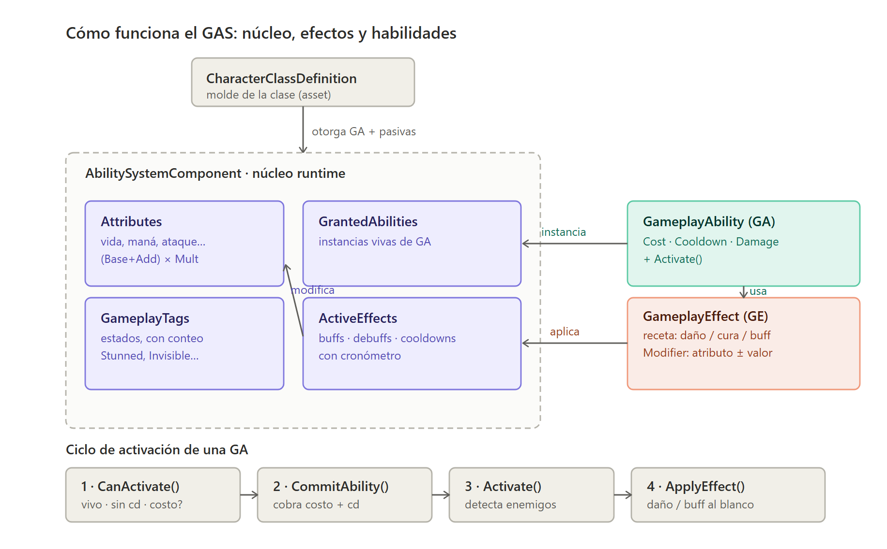
Figura 1 — Arquitectura general: el ASC en el centro con sus cuatro almacenes, las recetas actuando sobre él, y el ciclo de activación de una habilidad.

2. AbilitySystemComponent (el núcleo)
Archivo: Assets/Scripts/GAS/Ability System Component.cs. Es un MonoBehaviour que vive en el mismo GameObject que el personaje.

2.1 Los cuatro almacenes
- Attributes — diccionario atributo → AttributeValue. El valor de cada estadística.
- GameplayTags — diccionario tag → conteo. Los estados activos (ver 2.3).
- ActiveEffects — lista de ActiveGameplayEffect. Los efectos con duración corriendo.
- GrantedAbilities — las instancias de habilidad otorgadas al personaje.

2.2 AttributeValue: pools vs. derivados
Cada atributo no es un solo número. AttributeValue separa el valor base de los modificadores temporales:
CurrentValue = (BaseValue + AdditiveModifier) × MultiplicativeModifier
Ese recálculo lo hace RecalculateAllAttributes(). Detalle clave: los atributos de tipo *pool* (Vida, Maná, Energía, Escudo, Exp, MaxExp, Nivel) NO pasan por esa fórmula — tienen su propio valor actual que sube y baja por consumo. El helper IsPoolAttribute() es la fuente única de esa lista.
Consecuencia práctica: un GE con duración que intente modificar un pool queda inerte. Para tocar un pool a lo largo del tiempo hay que usar Period > 0 (por ticks) o el caso especial Shield. El ASC lo avisa con WarnInertPoolModifiers.

2.3 Tags con conteo (no un set)
GameplayTags es un diccionario tag → conteo. El motivo: varias fuentes pueden otorgar el mismo tag a la vez (3 Heridas apiladas otorgan Status_Wound tres veces). El tag existe mientras el conteo sea mayor que 0. Con un set simple, al expirar la primera fuente se borraría el tag aunque las otras siguieran activas.

2.4 Modifier: el cambio a un atributo
Campo | Qué hace | Ejemplo
Type = Add / Multiply / Override | Cómo se combina la magnitud con el valor actual. | Add −10; Multiply 1.2 (+20 %)
UseAttributeScaling | Suma un stat del atacante × un coeficiente. | 100 % del Ataque del atacante
UseTargetHealthScaling | Escala con la vida del objetivo (actual / máxima / faltante). Solo en efectos instantáneos. | Daño por % de la vida faltante
El SIGNO marca la dirección, tanto en Magnitude como en los coeficientes: negativo = quita (daño), positivo = otorga (curación / escudo). Un GE de daño escalado con Ataque lleva coeficiente −1, no 1.

2.5 Un atributo no declarado vale 0
Un AttributeSetDefinition no tiene que listar todos los atributos: los que falten valen 0, y si un modificador toca uno que no existe, el ASC lo crea en 0 y lo aplica igual. Eso permite escribir sets mínimos por clase.
Los pools quedan fuera de esa creación automática a propósito: autocrear Health en algo que no la tiene lo mataría al instante al clampear a 0.
Excepciones que conviene declarar siempre: Health (de ahí se deriva MaxHealth), Attack (casi todo el daño escala con él) y AtkSpeed (sin él los ataques básicos pierden su ritmo).

3. GameplayEffect y ActiveGameplayEffect
GameplayEffect.cs es la receta; ActiveGameplayEffect.cs es el estado runtime de una aplicación concreta. Todo entra por ApplyGameplayEffect(), que se bifurca según la duración:
Tipo | Condición | Qué pasa
Instantáneo | Duration == 0 | Se ejecuta una vez y desaparece (daño, curación). Pasa por ExecuteInstantEffect — capítulo 5.
Con duración | Duration > 0 | Se crea un cronómetro. Sus modificadores se suman a los atributos y sus tags se otorgan; al expirar, todo se revierte.
Periódico | Period > 0 | Mientras dura, se re-ejecuta cada tantos segundos (DoT, regeneración).

Otros campos importantes: StackingPolicy y MaxStacks (capítulo 7), EffectGroup y Priority (capítulo 7), GrantedTags (el primero funciona además como identidad del efecto para cooldowns y red), EffectType (Buff / Debuff / Hidden, para la UI) e IsCrowdControl (capítulo 7.1).

4. GameplayAbility (habilidades)
Clase base abstracta. Cada habilidad concreta hereda de ella e implementa Activate(). Cada personaje recibe su propia instancia (clon) vía GrantAbility, porque una habilidad guarda estado: su dueño, sus cargas, su cooldown interno.

4.1 Ciclo de vida
- CanActivate() — valida: dueño vivo, sin tags bloqueantes, con los tags requeridos, sin cooldown activo, con costo pagable y con cargas disponibles.
- CommitAbility() — gasta una carga, cobra el CostEffect, aplica el CooldownEffect y lanza la secuencia de VFX automática.
- Activate() — la lógica concreta: detección, filtro de equipo y aplicación de efectos.
- EndAbility() — libera el estado “atacando” del dueño y avisa a la red.

4.2 Cooldowns e IsServer
El cooldown se bloquea por el primer `GrantedTag` del CooldownEffect — esa es su identidad. La duración se resuelve con prioridad: UseAttackSpeedAsCooldown (dinámico) › CooldownDuration (del GA) › Duration del GE. Eso permite reutilizar un mismo GE de cooldown para muchas habilidades.
Regla de oro: cada Activate() empieza con if (!IsServer) return;. IsServer devuelve true en el servidor y también cuando no hay red (un NPC en una escena suelta), garantizando autoridad única.

4.3 Cargas
El sistema de cargas vive en la clase base: cualquier habilidad las tiene con solo subir MaxCharges. Con 1 (o 0) se comporta como siempre.
La parte no obvia es cómo se bloquea. El conteo es server-only, así que si el gate dependiera del contador la predicción del dueño no coincidiría con la del servidor. Por eso el bloqueo de cara al jugador se hace con el TAG del cooldown, que sí se sincroniza: el CooldownEffect se aplica únicamente al gastar la ÚLTIMA carga. Al recuperar una carga se limpia el tag a mano, para que no quede desfase entre “tengo carga” y “puedo usarla”.
Un solo valor define el cooldown Y lo que tarda en volver cada carga. Los clones (pasos de combo, variantes de un TagSwitch) llaman DisableCharges(): su ciclo de vida es del padre.

4.4 Animación: el clip vive en el asset
El clip de cada habilidad se arrastra a su propio asset (AnimationClip). PlayerController construye una copia en runtime del Animator (controller base + overrides de la clase) y mete el clip en una ranura genérica. Así no hace falta un estado por ataque ni mapear el clip en el override de cada clase, y se replica gratis: por red viaja el índice del registro y cada peer resuelve el clip de su copia del asset.
El frame de impacto no se tantea con un delay: se pone un Animation Event llamado AnimationEvent_HitFrame en el clip, y el servidor lee ese timestamp del asset para programar el daño (HitTimingRoutine). Varios eventos en el mismo clip dan un golpe escalonado, con un conjunto compartido para no pegarle dos veces al mismo enemigo.
El evento es solo una MARCA DE TIEMPO leída del asset por el servidor. Nada depende de que un cliente reporte nada — sería inseguro.

4.5 Efectos a aliados
La clase base expone AllyEffects: lo que la habilidad le hace a los aliados que alcance. Los campos de daño siguen siendo lo que se le aplica a los enemigos. Con la lista vacía, la habilidad ignora a los aliados como siempre; en cuanto tiene algo, los empieza a considerar objetivos válidos.
El reparto lo hace ApplyAffiliationEffects(objetivo, daño), que devuelve false si el objetivo no era válido. Es lo que convierte un ataque normal en uno que daña enemigos y cura aliados a su paso.

5. Profundización I — El pipeline de daño
Ocurre dentro de ExecuteInstantEffect(), una vez por cada Modifier del efecto. La ruta interesante es cuando un modificador toca Health con valor negativo. El orden es estricto:
# | Paso | Qué hace
0 | Inmunidad | Si el objetivo tiene Status_Immunity, el modificador se saltea entero: no consume escudo, no anota atacante, no rompe invisibilidad.
1 | Magnitud base | Valor fijo + escalado con un stat del atacante + escalado con la vida del objetivo.
2 | Daño saliente + crítico | sourceASC.ResolveOutgoingDamage() recorre los IDamageModifier del atacante y resuelve las capas de crítico (ver 5.1).
3 | + daño mágico | Se suma el stat MagicDamage del atacante como bloque aparte. No pasa por el crítico.
4 | Daño entrante (bloqueo) | ResolveIncomingDamage() recorre los IIncomingDamageModifier de la víctima. Acá actúa el escudo direccional (ver 5.2).
5 | Defensas | Vulnerabilidad → Resistencia → redondeo hacia abajo → Defensa (ver 5.3).
6 | El escudo absorbe | Primero la magia, que penetra (bloquear X de magia cuesta 2X de escudo); después el físico, 1:1.
7 | Resta a la Vida | Con Status_Immortal la vida no baja de 1. Si llega a 0, dispara Die().
8 | Robo de vida | El atacante se cura por el daño que pasó × su LifeSteal.
9 | Avisos | Rompe invisibilidad en ambos y dispara OnDealtDamage(víctima, daño) y OnTookDamage(atacante). Solo en golpes directos, no en ticks de DoT.

5.1 Daño saliente: IDamageModifier
El core no sabe qué es un backstab. Cada pasiva de clase registra un IDamageModifier en el ASC de su dueño, y el ASC recorre esa lista pasando un DamageContext por referencia; los modificadores mutan la magnitud y marcan banderas de crítico.
El crítico se resuelve después, como regla del core, en dos capas independientes que se multiplican entre sí: “es crítico” (backstab o crítico asegurado — son dos formas de lo mismo, no se apilan entre sí) y “crítico mejorado” (la pasiva del Asesino). Máximo: ×CritDamage².
La PRESENCIA del componente es la pasiva. Los tags Passive_Backstab y Passive_FirstStrikeCrit quedaron OBSOLETOS — no se borran del enum porque correría los índices de los assets ya guardados.

5.2 Daño entrante: IIncomingDamageModifier
Es el gemelo del anterior, del lado del que recibe. Existe porque las defensas normales son números planos: no saben de DÓNDE viene el golpe, y por lo tanto no pueden expresar un bloqueo direccional ni consumir un recurso proporcional al daño frenado.
El caso implementado es el escudo del Paladín (Entity_ShieldBarrier). Decide si bloquea con un raycast del atacante a la víctima contra su BoxCollider, lo que da tres cosas gratis: la geometría de bloqueo es exactamente la que se ve, protege a los aliados que queden detrás, y el mismo componente sirve para un escudo puesto sobre otro jugador.
El pipeline trabaja sobre el TOTAL (físico + mágico) y reparte el resultado en la misma proporción, para no romper la distinción que necesitan la Defensa y el escudo más abajo.

5.3 Defensas
ApplyDefenses() corre sobre el que recibe, en este orden exacto:
- Vulnerabilidad (%): sube el daño. 0.1 = recibe 10 % más.
- Resistencia (%): lo baja. 0.2 = evita el 20 %. Tope del 90 %, por más que se apilen fuentes.
- Redondeo hacia abajo — a favor de quien recibe, y deja números enteros en los indicadores.
- Defensa (fija): resta un valor plano, y solo al daño físico. Con un piso: un golpe que conecta nunca hace 0.
La Defensa se descuenta POR GOLPE, así que castiga mucho más a los ataques rápidos y a los ticks de veneno que a un golpe único y grande. Es un detalle de balance que conviene tener presente al diseñar.

5.4 Ejemplo numérico
Atacante con Ataque 20, MagicDamage 10, LifeSteal 20 %, golpeando por la espalda. Objetivo con Vida 100, Escudo 30, sin defensas. Modificador de −5 escalado con Ataque (coeficiente −1):
Paso | Cálculo | Resultado
1. Base | −5 + (20 × −1) | físico 25
2. Crítico | espalda ×2 | físico 50
3. + mágico | plano del atacante | físico 50 · mágico 10
4–5. Bloqueo y defensas | sin escudo direccional ni resistencias | sin cambio
6. Escudo (30) | magia: bloquear 10 cuesta 20 → escudo 10, magia 0. Físico: escudo 10 frena 10 → físico 40 | escudo 0, pasan 40
7. Vida | 100 − 40 | Vida 60
8. Robo | 40 × 0.20 | atacante +8 de vida
Lo clave: el escudo de 30 solo frenó 20 de daño, porque la magia se lo comió al doble. Eso es la penetración mágica.

6. Profundización II — La capa de red
Archivo: Assets/Scripts/Network/NetworkAbilitySystemComponent.cs. Convive con el ASC y traduce sus cambios a SyncVar/RPCs. En Awake() se suscribe a los eventos del ASC, así que el ASC nunca necesita saber que la red existe.
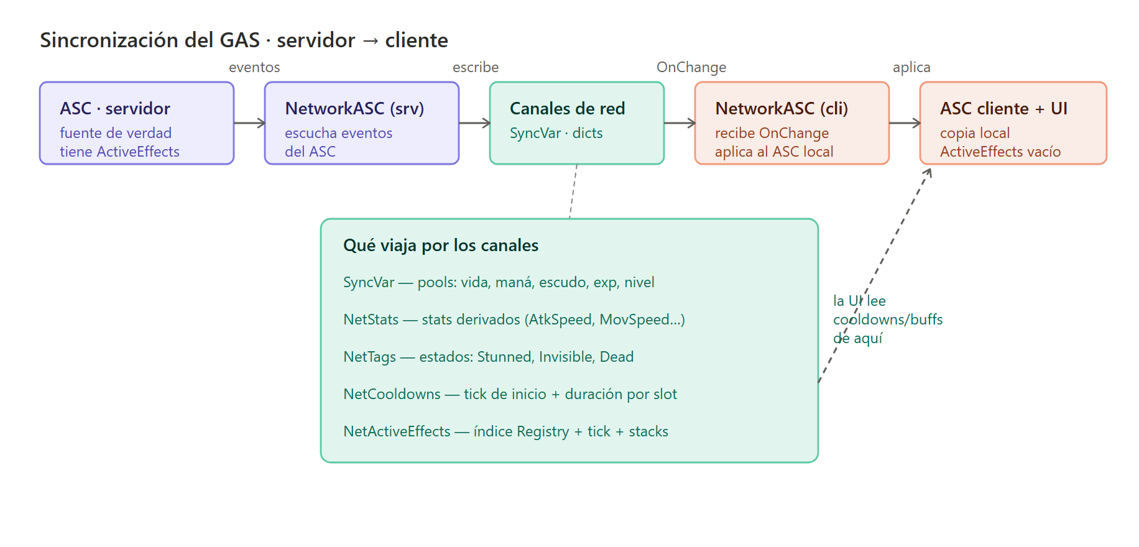
Figura 2 — Flujo de sincronización: el servidor escribe canales, el cliente los aplica a su ASC local; la UI remota lee de los diccionarios.

6.1 Por qué solo el servidor tiene ActiveEffects
ASC.ActiveEffects solo existe poblado de verdad en la copia del servidor: cada GE es un ScriptableObject clonado por proceso, así que no tiene sentido “mandar la lista”. En su lugar el servidor manda datos reconstruibles por cinco canales:
Canal | Qué lleva
SyncVar<float/int> | Pools con identidad propia: Vida, MaxHealth, Maná, Escudo, Energía, Nivel, Exp, TeamID.
NetStats (dict) | Stats derivados (AtkSpeed, MovSpeed, Attack, Def, Resistance…). Evita un SyncVar por stat: cualquier buff nuevo llega solo.
NetTags (SyncHashSet) | Los tags de estado.
NetCooldowns / NetCharges | Por slot: el tick de inicio + la duración total, y las cargas. El cliente calcula lo restante localmente, sin un paquete por frame.
NetActiveEffects (dicts) | Para la barra de buffs: el ÍNDICE del efecto en GameplayEffectRegistry + tick + duración + stacks.
Consecuencia: la UI remota no puede preguntarle los cooldowns a su ASC local — tiene ActiveEffects vacío. Los lee de esos diccionarios con TryGetNetCooldown / TryGetNetActiveEffect.

6.2 Patrones recurrentes
- Guardias de dirección. Los callbacks solo se aplican del lado correcto. OnNetTagsChanged además saltea si este peer es servidor: en el host los tags ya los maneja el ASC, y re-aplicarlos de forma asíncrona podía dejar un tag de vida corta pegado para siempre.
- Activación de habilidad. El dueño llama un [ServerRpc] mandando su punto de mira, porque el servidor no puede leer su cámara. El servidor valida, ejecuta y replica la animación con un [ObserversRpc]. Si rechaza, un TargetRpc destraba al dueño, que ya había predicho isAttacking = true.
- El puente que corre en ambos lados. El transform del jugador es client-authoritative: si el servidor le escribe la posición, el próximo paquete del dueño la pisa. Por eso todo reposicionamiento lo ejecuta el dueño vía TargetRpc, y el NetworkASC es el único script que existe en los dos lados para orquestarlo.
- VFX por índice. No se puede mandar una referencia a un GameObject por RPC, así que se identifica la habilidad por su índice en GameplayAbilityRegistry y cada peer reproduce su propia copia local.
El hilo conductor: el servidor tiene la verdad; a los clientes se les manda lo mínimo reconstruible — valores, ticks, índices — nunca objetos.

6.3 Habilidades de mantener
IHoldAbility es un tercer flujo de input, además del menú radial y la zona apuntada. Se diferencia en QUÉ pasa mientras mantenés: las otras dos son “apuntar y soltar” (el efecto ocurre al soltar); esta ocurre mientras sostenés, y soltar es lo que la termina.
Presionar va por el camino normal de activación; soltar manda un ServerRpc que llama EndHold(). Ese método tiene que ser idempotente: lo pueden llamar el jugador al soltar, el servidor al agotarse el recurso, y el cambio de clase — y esas vías se pisan.
PlayerController.FinishAttack() también limpia el estado de mantener. Cubre los casos en que el mantenido termina sin que el jugador suelte el botón: el servidor rechaza la activación, se acaba la energía, o se abre un menú modal.

7. Profundización III — Duración, acumulación y grupos
Dentro de ApplyGameplayEffect corren, en este orden, tres mecanismos que se confunden entre sí.

7.1 Resistencia al control
Antes que nada, si el efecto cuenta como control de masas, su duración se escala por la CCResistance del objetivo. Un efecto cuenta como CC si tiene marcada la casilla IsCrowdControl o si otorga State_Stunned, State_Rooted o State_Silenced — así los GE que ya existían obedecen sin migrarlos uno por uno.
La resistencia acepta valores negativos, y ahí alarga el CC en vez de acortarlo: es lo que permite expresar “reduce la resistencia al aturdimiento de los enemigos” sin un segundo atributo.
Dos topes importan. MaxCCResistance (0.9) evita que acumular fuentes dé inmunidad total por la puerta de atrás — para eso está Status_Unstoppable, que es explícito. Y MinCCDuration (0.05) no es cosmético: si la duración llegara a 0, el efecto se trataría como INSTANTÁNEO y aplicaría sus modificadores igual, o sea que “resistir del todo” te lo aplicaría. Por debajo del umbral se descarta entero.

7.2 Exclusión por grupo y acumulación
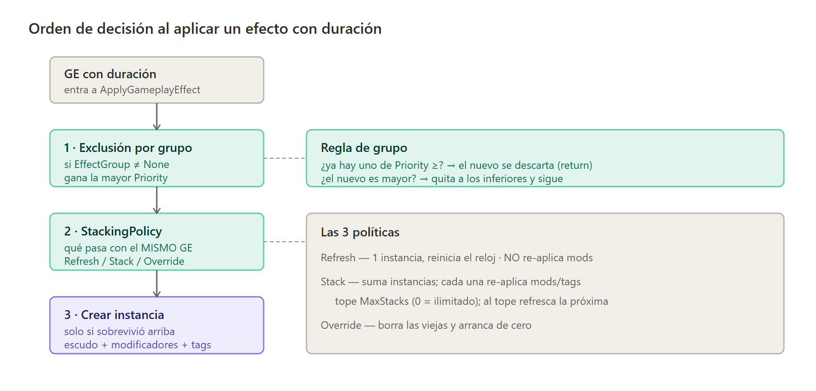
Figura 3 — Orden de decisión al aplicar un efecto con duración (la resistencia al control se resuelve antes de este diagrama).
Política | Qué hace | Modificadores / tags
Refresh | Una sola instancia; reinicia su reloj. | NO se re-aplican: siguen los de la primera vez.
Stack | Suma una instancia nueva cada vez. | SÍ: cada acumulación re-aplica sus mods y suma su tag.
Override | Borra las viejas y crea una fresca. | Se reemplazan.
MaxStacks (solo con Stack): 0 = ilimitado. Con tope, al llegar a él no se agrega otra acumulación — se refresca. Las acumulaciones comparten un reloj: cada nueva refresca la duración de todas, así el stack expira junto en vez de caerse de a una.
EffectGroup + Priority resuelven el otro caso: efectos distintos que no deben coexistir. Dentro de un grupo solo vive el de mayor prioridad. El chequeo saltea la misma definición a propósito — su re-aplicación la maneja la política de acumulación.

7.3 Trampas de configuración frecuentes
- El default es `Stack` con `MaxStacks 0`. Un buff dejado así apila instancias infinitas al recastearlo. Si querías “solo dura X”, es Refresh.
- Esperar que `Refresh` fortalezca. No lo hace: solo reinicia el reloj.
- Variantes sin `EffectGroup` compartido. Dos versiones del mismo buff coexisten y suman sus efectos, en vez de que gane la más fuerte.
- Modificador sobre un pool en un efecto de duración. Queda inerte (ver 2.2).
- Un GE de aura sin `Refresh`. Si el aura tickea cada 0.5 s y el GE apila, en un minuto el aliado tiene cien capas. Los efectos de aura van con Refresh y duración ≈ 2× el tick.

8. Glosario — EAttributeType
Los Pool y de Progresión tienen su propio valor actual y no pasan por RecalculateAllAttributes. Los Derivados se recalculan como (Base + Add) × Mult, y por eso son los que los buffs pueden modificar.
Atributo | Categoría | Descripción
Health / MaxHealth | Pool / Derivado | Vida actual y máxima. Al llegar a 0 dispara Die().
Mana / MaxMana | Pool / Derivado | Maná. Si la clase no lo declara, la barra se oculta sola.
Energy / MaxEnergy | Pool / Derivado | Recurso de las mecánicas de bloqueo. Igual que el maná: sin declarar, sin barra.
Shield | Pool | Escudo temporal: absorbe daño antes que la vida.
Attack | Derivado | Daño físico base. Casi todo el daño del juego escala con él.
MagicDamage | Derivado | Daño mágico base. Penetra escudos e ignora la Defensa.
Def | Derivado | Reducción FIJA del daño físico, por golpe.
Resistance | Derivado | % de daño que evita, de cualquier tipo. Tope 90 %.
Vulnerability | Derivado | % de daño EXTRA que recibe. Lo aplican las marcas.
CCResistance | Derivado | % que acorta la duración del control recibido. Negativo la alarga.
MovSpeed | Derivado | Velocidad de movimiento.
AtkSpeed | Derivado | Segundos entre ataques (menor = más rápido; piso de 0.2).
CritChance / CritDamage | Derivado | Probabilidad y multiplicador de crítico (por defecto ×2).
LifeSteal | Derivado | % de robo de vida sobre el daño infligido.
Exp / MaxExp / Level | Progresión | Se autocrean en 0 / 100 / 1 si la clase no los declara.

9. Glosario — EGameplayTag
Los tags se serializan por su NÚMERO de enum. Agregar valores nuevos SIEMPRE al final: insertarlos en el medio corre los índices y rompe todas las referencias ya guardadas en los assets.

9.1 Control
Tag | Qué hace
State_Stunned | Bloquea todo: movimiento y habilidades.
State_Rooted | Bloquea solo el movimiento.
State_Silenced | Bloquea habilidades; el movimiento sigue permitido.
State_Dead | Estado de muerte.

9.2 Defensa y supervivencia
Tag | Qué hace
Status_Immunity | El daño NO entra en absoluto. No consume escudo ni cuenta como golpe.
Status_Immortal | El daño SÍ entra, pero la vida no baja de 1. Distinto de la inmunidad.
Status_Unstoppable | Bloquea debuffs con duración y limpia los activos al otorgarse. El daño pasa.
Status_Blocking | El escudo está levantado. Es lo que enciende la barrera en todos los peers.

9.3 Marcas y estados
Tag | Qué hace
Status_Wound | Heridas del Pícaro: daño con el tiempo, apilable, explota al tope.
Status_Poison / Status_Burning | Daño con el tiempo.
Status_Slow | Ralentización.
Status_Invisible | Invisible para los enemigos. Se rompe al atacar o al recibir daño.
Status_GuaranteedCrit | El próximo golpe es crítico sí o sí; se consume al usarlo.
Status_Blinded | Ceguera tipo flashbang.
Status_Gambled | Marca del Pirata: recibe más daño de él.
Status_DivineSmite | Castigo divino cargado: cambia el ataque principal del Paladín.
Status_Aura_Protection | Está dentro del aura del Paladín (marca para VFX).
Status_Buff_*, Status_Rage, Status_Frenzy | Buffs varios de clase y tótems.

9.4 Cooldowns
Un tag por slot (Ability_Cooldown_Melee, _Ranged, _Movement, _Ultimate, _0, _Special, _Extra, _Global). Sirven de identidad del cooldown, así que un mismo GE se reutiliza entre habilidades del mismo slot.

9.5 Obsoletos
Passive_Backstab, Passive_FirstStrikeCrit y Passive_IllusoryBlades ya no se usan: esas pasivas son componentes en el prefab de la clase. No se borran porque correría los índices del enum.

10. Otros enums, interfaces y assets

10.1 EAbilityInput
PrimaryAttack (clic izq.), SecondaryAttack (clic der.), Action1 (Q), Action2 (E), Action3 (R / definitiva), Movement (Shift), Passive.

10.2 Los registros
GameplayAbilityRegistry y GameplayEffectRegistry viven en Assets/Resources. Su función es dar un ÍNDICE estable que se pueda mandar por red en lugar del ScriptableObject.
Regla de mantenimiento: agregá siempre al final. La posición en la lista ES el índice que viaja por red, así que reordenar rompe los assets guardados. Una habilidad que falte sigue funcionando, pero sus VFX solo se ven en el host — y se avisa por consola.

10.3 Interfaces de habilidad
Interfaz | Para qué
IChargedAbility | Informa a la UI cuántas cargas hay. Ya la implementa la clase base.
IGroundTargetAbility | Mantener ▸ marcador en el suelo ▸ soltar lanza.
IRadialMenuAbility | Mantener ▸ rueda de opciones ▸ soltar confirma.
IHoldAbility | Presionar activa, soltar termina (ver 6.3).
IDamageModifier | Modifica el daño que REPARTE su dueño.
IIncomingDamageModifier | Modifica el daño que RECIBE su dueño (ver 5.2).

10.4 Pasivas por prefab
CharacterClassDefinition.PassiveBehaviorsPrefab es un prefab que PlayerController instancia como hijo del jugador al equipar la clase y destruye al cambiarla. Ahí viven los componentes de código de la clase, y su sola presencia ES la pasiva — no hace falta ningún tag.
Trampa al hacer subclases: el prefab se reemplaza ENTERO. Si el prefab de la subclase no incluye los componentes de la clase base, se pierden al evolucionar. Duplicá el de la clase base y agregale lo nuevo.

11. Reglas que rompen fácil
- Agregar un valor en el medio de EAttributeType o EGameplayTag — corre los índices y rompe todos los assets.
- Olvidar if (!IsServer) return; al principio de un Activate().
- Un camino de salida sin EndAbility() — deja al jugador trabado hasta el watchdog.
- Mover el transform del jugador desde el servidor: el dueño lo pisa.
- Instanciar un VFX dentro de una habilidad sin pasar por ServerPlayAbilityVFX: solo lo ve el host.
- Dejar un GE de buff con la política de acumulación por defecto.
- Modificar un pool con un efecto de duración.
- Olvidar registrar una habilidad nueva en el GameplayAbilityRegistry.
- Serializar estado de runtime en un asset (cargas, “está manteniendo”): usá [System.NonSerialized].

12. Referencia rápida de archivos
Archivo | Qué contiene
Ability System Component.cs | El núcleo: atributos, tags, efectos, pipeline de daño y defensas.
GameplayAbility.cs | Clase base de habilidad: ciclo de vida, cargas, animación, selección de objetivo.
GameplayEffect.cs / Modifier.cs | La receta de un efecto y sus cambios a atributos.
DamageModifier.cs | Las dos interfaces de pipeline de daño y sus contextos.
EAttributeType.cs / EGameplayTag.cs | Los dos enums centrales.
CharacterClassDefinition.cs | El molde de una clase jugable.
NetworkAbilitySystemComponent.cs | Toda la capa de red.
Player Controller.cs | Input, movimiento, animación y equipamiento de clase.
GenericsAbilities/ | Los genéricos configurables — ver la guía de habilidades.

